Poznań, 30 maja 2016 r.

INFORMACJA PRASOWA
Media kochają kadrowiczów. „Lewy” najbardziej medialny
Raport „Polska Piłka”
W kwietniu rozgrywki ligowe wkroczyły w decydująca fazę. W związku z tym dziennikarze często pisali o klubach z Ekstraklasy i jej zaplecza. Ze względu na zbliżające się Mistrzostwa Europy sporo materiałów dotyczyło także kadrowiczów. Który z podopiecznych Adama Nawałki był najbardziej medialny?
Odpowiedź na to pytanie znalazła się w kwietniowej analizie „Polska Piłka”, która cyklicznie przygotowywana jest przez „PRESS-SERVICE Monitoring Mediów”. Z lektury raportu można dowiedzieć się nie tylko o medialności polskich piłkarzy oraz klubów Ekstraklasy i 1. ligi, ale także poznać wartość materiałów oraz ich szczegółowy zasięg. Poza tym badana jest aktywność klubów Ekstraklasy w mediach społecznościowych.
W kwietniu, tradycyjnie już, w mediach brylował Robert Lewandowski. Jego nazwisko pojawiało się w prasie i na wybranych stronach internetowych znacznie częściej niż nazwiska pozostałych analizowanych zawodników. Medialność kapitana Reprezentacji Polski była ponad trzykrotnie wyższa od medialności drugiego w zestawieniu Grzegorza Krychowiaka. Na trzecim miejscu znalazł się Łukasz Piszczek, a czwarty był Wojciech Szczęsny. W pierwszej dziesiątce, poza wymienioną czwórką, znalazło się jeszcze trzech pomocników (Błaszczykowski, Zieliński i Grosicki), dwóch bramkarzy (Fabiański i Tytoń) oraz napastnik (Sobiech).
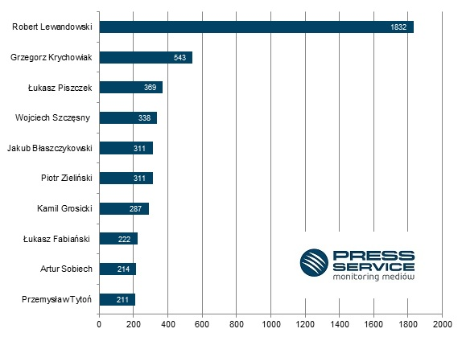
Wykres 1. TOP 10 najbardziej medialnych polskich piłkarzy występujących w Premier League, Primera Division, Ligue 1, Serie A i pierwszej Bundeslidze – kwiecień 2016 r. (prasa i wybrana strony internetowe)

Medialność zespołów walczących o Mistrzostwo Polski była w kwietniu wysoka, ale nie rekordowa. Największe zainteresowanie dziennikarzy wzbudzała Legia Warszawa, która znalazła się na czele zestawienia przygotowanego przez „PRESS-SERVICE Monitoring Mediów”. Za plecami „Wojskowych” uplasował się Lech Poznań, a trzecia była Wisła Kraków. Zespoły, które zajęły miejsca od 4. do 6. dzieliła minimalna różnica. Czwarty w zestawieniu Śląsk Wrocław okazał się lepszy od Cracovii o zaledwie trzy publikacje. Z kolei medialność szóstej Lechii Gdańsk była tylko o ok. 2% niższa od medialności Śląska i Cracovii.
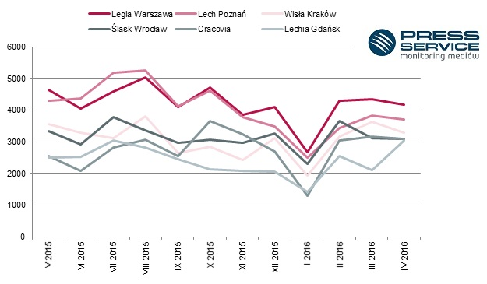
Wykres 2. Sześć najbardziej medialnych zespołów Ekstraklasy w kwietniu 2016 roku oraz ich medialność na przestrzeni ostatnich dwunastu miesięcy (prasa i wybrane strony internetowe)

Na zapleczu Ekstraklasy nie doszło do większych przetasowań w stosunku do poprzednich miesięcy. Na pozycji lidera – piąty raz z rzędu – znalazł się Zawisza Bydgoszcz. Drugie miejsce obroniło Zagłębie Sosnowiec, a na trzecią pozycję awansowała Arka Gdynia. „Żółto-niebiescy” usunęli z podium Wisłę Płock, która w kwietniu była piąta. Czwartą lokatę zajął GKS Bełchatów.
„Polska Piłka” to cykliczna analiza prowadzona przez „PRESS-SERVICE Monitoring Mediów”. Badanie uwzględnia medialność klubów Ekstraklasy, 1. ligi oraz polskich piłkarzy występujących w Premier League, Primera Division, Ligue 1, Serie A i pierwszej Bundeslidze. Proces analizy obejmuje ponad 1100 tytułów prasowych i wybrane strony internetowe. Ponadto analitycy sprawdzają popularność klubów Ekstraklasy w mediach społecznościowych (Facebook.com, Twitter.com, Youtube.com). Badanie „Polska Piłka” prowadzone jest cyklicznie, począwszy od 1 marca 2010 roku. Do tej pory wzięto pod uwagę już ponad 1,2 mln informacji.

PRESS-SERVICE Monitoring Mediów wyraża zgodę na pełną lub częściową publikację materiałów pod warunkiem podania źródła (pełna nazwa firmy: PRESS-SERVICE Monitoring Mediów). W przypadku wykorzystania grafik należy wskazać źródło (nazwę firmy lub logotyp) przy każdym wykresie.
Zapoznaj się z innymi raportami dla mediów: http://psmm.pl/pl/raporty-specjalne

Osoba do kontaktu:
Tomasz Majka
analityk mediów
mobile: +48 697 430 650
tel. +48 61 66 26 005 wew. 153
tmajka@psmm.pl
PRESS-SERVICE Monitoring Mediów
60-801 Poznań, ul. Marcelińska 14
www.psmm.pl
www.twitter.com/PSMMonitoring
www.facebook.com/PSMMonitoring
www.youtube.com/PSMMonitoring

